



***Adı: Matematik Tarih***

***Soyadı: 2/A Çalışma Kağıdı ....../....../2023***

***---Mini Test---***

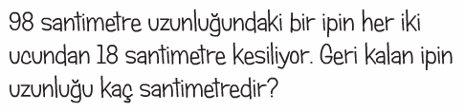

***------------------------------------------***

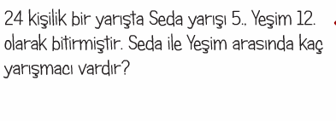***------------------------------------------***

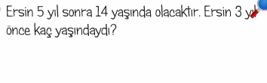***------------------------------------------***

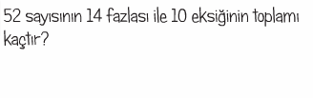

***------------------------------------------***

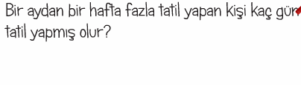

***------------------------------------------***

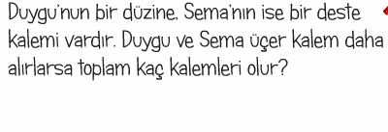

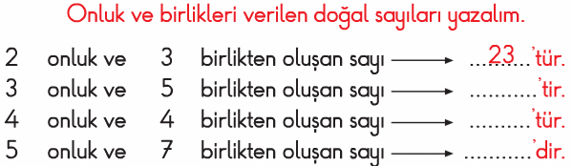

***--------------------------Basamak Kavramı---------------------***

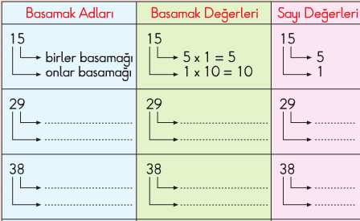

***----------------------------Sayıları Sıralama-------------------------***

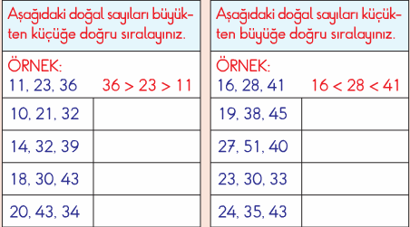

***---------------------Onluğa Yuvarlama----------------***

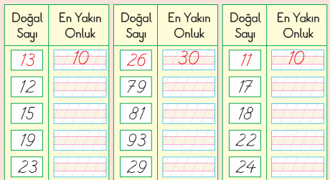

**Atasözünün Anlamını öğren**

*Dünya malı dünyada kalır.*

***Adı: Matematik***

***Soyadı: 2/A Çalışma kağıdı***

***----Mini Test----***

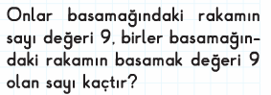

***---------------------------------------------------***

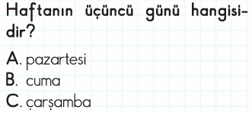

***---------------------------------------------------***

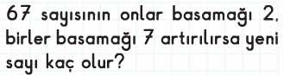

***---------------------------------------------------***

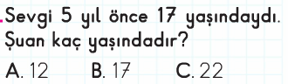

***---------------------------------------------------***

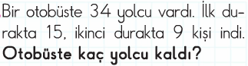

***-------------------------------------***

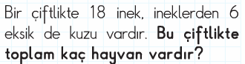

***--------------------------------------***

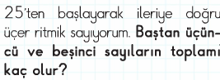

***Enes SERT***

***2/A Sınıfı Çalışmaları***

***---- Üçlü Toplama İşlemi----***

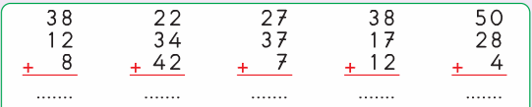

***-------------------Tahmini Toplama--------------------***

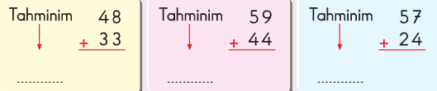

***--------------------Çıkarma İşlemi--------------------***





